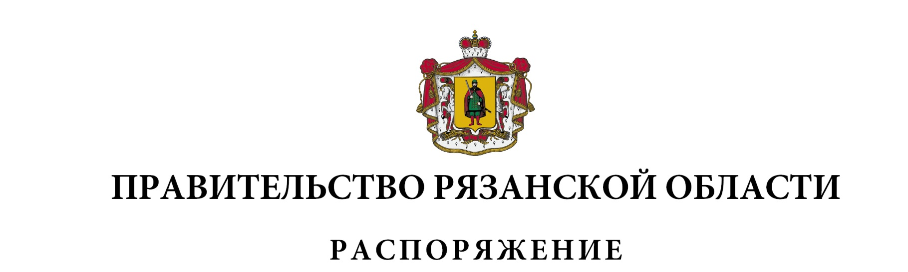
от 8 августа 2025 г. № 534-р

Внести в приложение к распоряжению Правительства Рязанской области от 30 октября 2023 г. № 640-р (в редакции распоряжения Правительства Рязанской области от 26.12.2024 № 937-р, от 04.03.2025 № 131-р) следующие изменения:
- в разделе 1 «Паспорт государственной программы Рязанской области «Развитие архивного дела»:
- строку «Объемы финансового обеспечения за весь период реализации» таблицы подраздела 1.1 «Основные положения» изложить в следующей редакции:

«Объемы финансового обеспечения за весь период реализации | 975586,16855 тыс. рублей»
- в таблице подраздела 1.5 «Финансовое обеспечение государственной программы Рязанской области»:
по тексту граф 4, 10 пунктов 1, 1.2 цифры «146928,42925», «974636,16855» заменить соответственно цифрами «147878,42925», «975586,16855»;
- в разделе 2 «Паспорт комплекса процессных мероприятий «Создание оптимальных условий для развития архивного дела»:
- таблицу подраздела 2.3 «Перечень мероприятий (результатов) комплекса процессных мероприятий» дополнить пунктом 1.6 следующего содержания:

1 | 2 | 3 | 4 | 5 | 6 | 7 | 8 | 9 | 10 | 11 | 12 | 13
«1.6 | Мероприятие (результат)  «Подготовлена проектная документация для проведения капитального ремонта в зданиях государственного бюджетного учреждения Рязанской области «Государственный архив Рязанской области» | приобре-тение товаров, работ, услуг | еди-ница | - | 2022 | - | 2 | - | - | - | - | -»
- в таблице подраздела 2.4 «Финансовое обеспечение комплекса процессных мероприятий»:
по тексту граф 6, 12 пункта 1 цифры «146928,42925», «974636,16855» заменить соответственно цифрами «147878,42925», «975586,16855»;
по тексту граф 6, 12 пункта 1.1 цифры «128788,6006», «851630,77626» заменить соответственно цифрами «129738,6006», «852580,77626»;
дополнить подпунктом 1.1.6 следующего содержания:

1 | 2 | 3 | 4 | 5 | 6 | 7 | 8 | 9 | 10 | 11 | 12
«1.1.6 | Мероприятие (результат)  «Подготовлена проектная документация для проведения капитального ремонта в зданиях государственного бюджетного учреждения Рязанской области «Государственный архив Рязанской области», всего,  в том числе | ГАУРО |  | - | 950,0 | - | - | - | - | - | 950,0
«1.1.6 | областной бюджет | ГАУРО |  | - | 950,0 | - | - | - | - | - | 950,0»

Губернатор Рязанской области |  | П.В. Малков

